Рождественский пост в 2013 году: 28 ноября – 6 января 2014 года
У православных христиан начинается Рождественский пост. Рождественский пост — один из четырех многодневных постов в православии: он продлится с 28 ноября 2013 по 6 января 2014 г.. Рождественский пост готовит верующих к светлому празднику Рождества Христова.

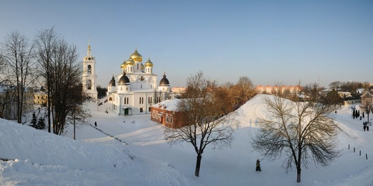
Рождественский пост

Рождественский пост менее строгий, чем Великий пост и Успенский пост - по уставу во вторник, четверг, субботу и воскресенье — разрешено принимать пищу с растительным маслом. В обычной приходской практике в Рождественский пост исключаются мясо, яйца и молочные продукты. Рыба во время Рождественского поста разрешается в субботние и воскресные дни и великие праздники, например, в праздник Введения во храм Пресвятой Богородицы, в храмовые праздники и в дни великих святых, если эти дни приходятся на вторник или четверг. Больным и детям допускается послабление физического поста:
Установление Рождественского поста, как и других многодневных постов, относится к древним временам христианства. Уже с четвертого века св. Амвросий Медиодаланский, Филастрий, блаженный Августин упоминают в своих творениях Рождественский пост. В пятом веке о древности Рождественского поста писал Лев Великий. Первоначально Рождественский пост длился у одних христиан семь дней, у других – несколько больше. На соборе 1166 года бывшем при константинопольском патриархе Луке и византийском императоре Мануиле всем христианам было положено хранить пост пред великим праздником Рождества Христова сорок дней.

Митрополит Антоний Сурожский о Рождественском посте
Сейчас наступает время поста и собранности, которое приведет нас и поставит лицом к лицу перед Богом, пришедшим во плоти, чтобы спасти нас. Но Его приход — также и суд, потому что нельзя встретить Бога и не оказаться перед судом. И вот, найдется ли в нас что-либо общее, роднящее нас с Сыном Божиим, Который по жертвенной, распинающейся любви отдает Себя в наши руки? Или придется нам встать перед Ним и сказать: я получил все Твои дары, но не принес плода, — как человек из притчи, который получил талант и схоронил, закопав в землю? Будем ли мы, как приглашенные на брачный пир царского сына, которые отказались прийти: один — потому что купил поле; он хотел стать землевладельцем, но земля поработила его; или другой, у которого было дело на земле, и ему некогда было отвлечься от своих занятий ради Бога, ради того, чтобы побыть с Ним. Или как тот, который нашел себе жену по сердцу, и в его сердце не осталось места, чтобы разделить радость царственного жениха?
Притча эта будет читаться в конце рождественского поста, перед самым приходом Спасителя, и как мы к ней подготовимся? Будем копить дальше и дальше, не принося плода?

